История создания Desmos началась в 2011 году. Именно тогда увидела свет его первая версия, которая была написана на JavaScript. К ее созданию причастна компания Desmos Inc, основанная Эйданом Гомесом и Майклом Макмиллен. Приложение быстро набирало популярность среди учителей, школьников и студентов благодаря своей простоте в использовании и широкому функционалу.

К сентябрю 2012 года тогдашний стартап получил около 1 000 000 долларов США от Kapor Capital, Learn Capital, Kindler Capital, Elm Street Ventures и Google Ventures, что стимулировало авторов к дальнейшему развитию и расширению функционала, что, скорее всего, продолжается и по сей день.

Сразу могу обрадовать вас, ведь устанавливать ничего не надо (что, кстати, один из громаднейших плюсов Desmos). Чтобы начать им пользоваться, достаточно просто зайти на одноименный сайт, с главной страницы которого можно будет перейти в сам калькулятор.

Теперь быстренько пробежимся по местному интерфейсу:
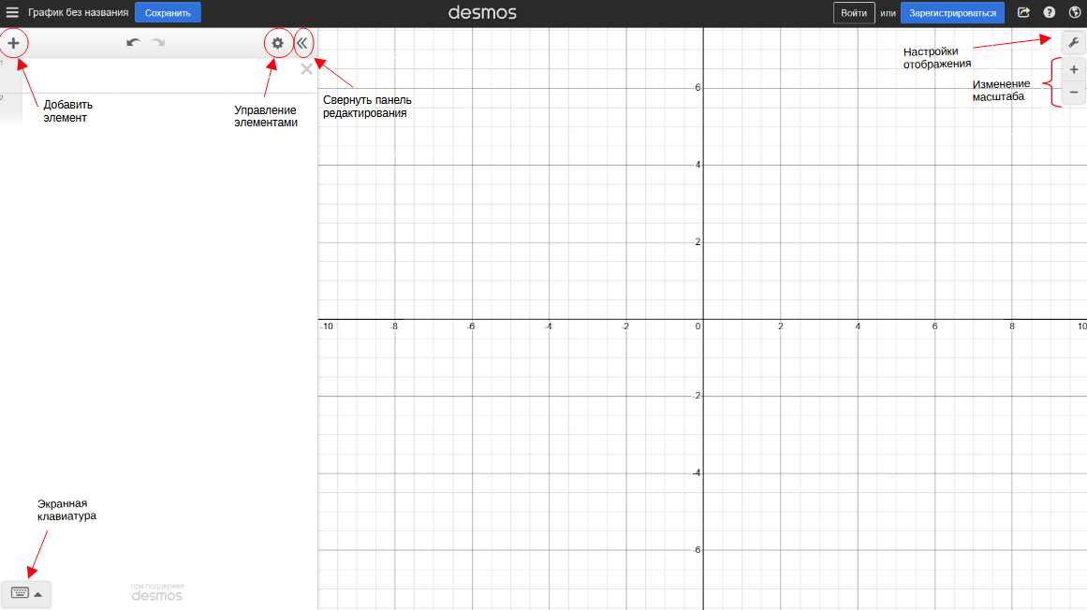
Первое на что важно обратить внимание, это кнопка для добавления элемента в наш график. В качестве элемента может выступать математическое выражение, текстовая заметка, таблица, папка, а также изображение. Все это будет упомянуто еще не один раз, а пока предлагаю ознакомаиться с другими: «колесико» позволяет управлять добавленными элементами (при необходимости их можно удалять или дублировать).

Если по какой-то причине вы обделены клавиатурой или используйте Desmos c телефона, то на помощь вам придет встроенная экранная клавиатура, активировать которую можно по кнопке внизу (кстати, в дальнейшем нам она почти не пригодится, т.к. о сочетаниях клавиш здесь тоже рассказывается).

Для изменения масштаба можно воспользоваться кнопками «+» и «-» или использовать сочетание ctrl + колесико, а чтобы свернуть панель редактирования нажмите «.

Теперь про кнопки в правом верхнем углу (они без подписей, чтобы не грузить рисунок текстом): первая из них позволяет пользователю поделиться своим графиком (это можно сделать посредством печати / кода / экспорта изображения), кнопка «?» как, наверное, не сложно догадаться, помогает пользователю освоить азы графического калькулятора, а третья позволяет изменить язык.

И последнее о чем в этом уроке будет идти речь — настройки отображения. При нажатии откроется следующее меню:
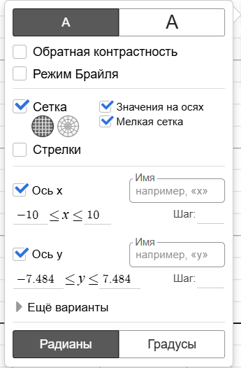
Здесь можно изменить контрастность на обратную (*), включить режим брайля, включить/выключить сетку, изменить систему координат (можно выбрать между декартовой и полярной), а также изменять оси, например, имя, область определения/значения и тип (линейная/логарифмическая).

* обращаю ваше внимание на то, что обратная контрастность ≠ темный режим, т. е. инвертируются абсолютно все цвета, а не какие-то выборочно

